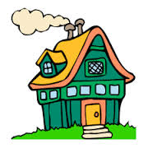
APUNTES – La casa

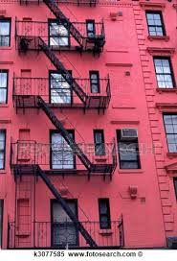
Types of homes

La casa: house
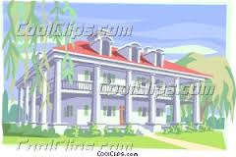
El apartamento: apartment
La mansion: mansión

House Locations

La playa: the beach
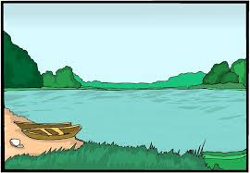
El campo: the countryside
La ciudad: the city
La montaña: the mountain
El lago: the lake

Ejemplo: Q- ¿Dónde está la casa? (Where is the house?) Location
- La casa está en la ciudad (The house is in the city)

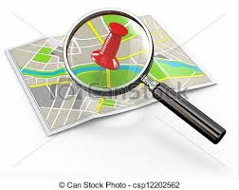
For Location we use the verb ESTAR (to be)

Yo estoy (I am)
Tú estás (You are)
Él/ella/usted está (he/she/ you formal is)
Nosotros/nosotras estamos (we are)
Ellos/ellas están (they are)

House appearance

Nuevo/a: new Viejo/a: old
Antigüo/a: antique Moderno/a: modern
Ordenado/a: organized Desordenado/a: disorganized
Lindo/a: pretty Feo/a: ugly
Grande: big Pequeño/a: small
Limpio/a: claen Sucio/a: dirty
Cómodo/a: compfortable Incomodo/a: uncomfortable

Ejemplo: Q-¿Cómo es la casa? (How is the house?)
- La casa es pequeña pero cómoda (the house is small but
comfortable)
House furniture and rooms
Cuartos (Rooms)

El dormitorio/cuarto/habitación: bedroom
La cocina: kitchen
La sala: living room
El comedor: dinning room
El baño: bathroom
El sótano: basement
El garage: garage
El ático: attic
La oficina: office
El lavadero: laundry room
El jardín/patio: back yard

Ejemplo: Q- ¿Cuántos baños hay en tu casa? (How many bathrooms
are there in your house?
- Hay 2 baños en mi casa (There are 2 bathrooms in my house)
Hay: there is/ there are

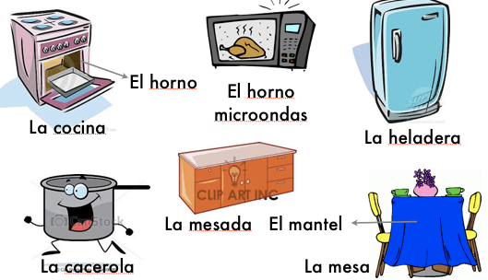
Muebles (Furniture)
